Bogotá D.C; septiembre de 2025

Señor
JAIME LUIS LACOUTURE PEÑALOZA
Secretario General
Cámara de Representantes

REF: Radicación proyecto de ley.

En nuestra condición de miembros del Congreso de la República y en uso del derecho consagrado en la Constitución Política de Colombia y en la ley 5ta de 1992, nos permitimos poner a consideración de la Honorable Cámara de Representantes el siguiente proyecto de ley: “Por medio del cual se prohíbe la figura del contrato sindical y se dictan otras disposiciones” con el fin de iniciar con el trámite correspondiente y cumplir con las exigencias dictadas por la Constitución y la ley.

Atentamente,

MARÍA FERNANDA CARRASCAL ROJAS  Representante a la Cámara por Bogotá  Pacto Histórico |   ROBERT DAZA GUEVARA  Senador de la República  Pacto Histórico
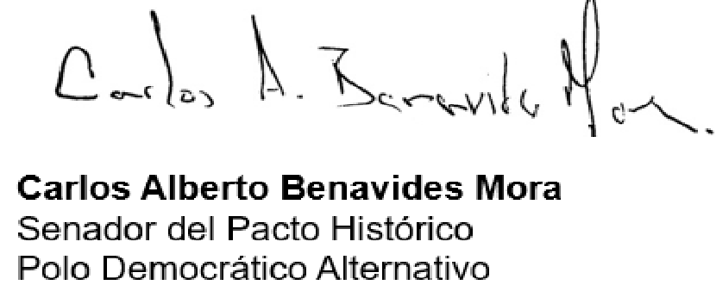 | 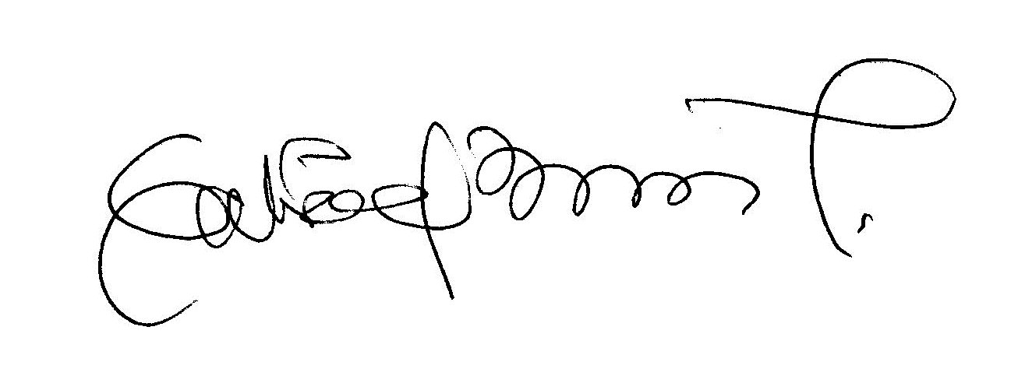  GABRIEL BECERRA YAÑEZ  Representante a la Cámara por Bogotá  Pacto Histórico - Unión Patriótica
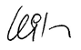  WILSON NEBER ARIAS CASTILLO  Senador de la República  Pacto Histórico | 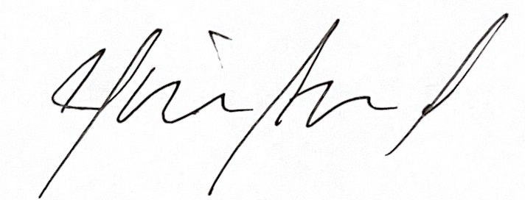  HERÁCLITO LANDÍNEZ SUÁREZ  Representante a la Cámara  Pacto Histórico
  ALFREDO MONDRAGÓN GARZÓN  Representante a la Cámara  Pacto Histórico | 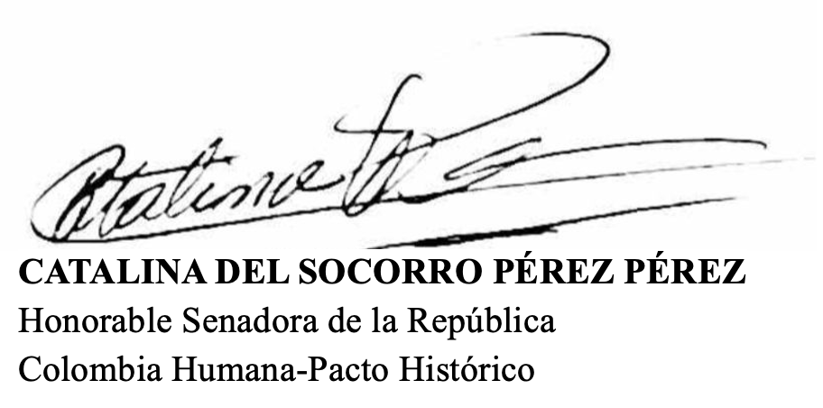
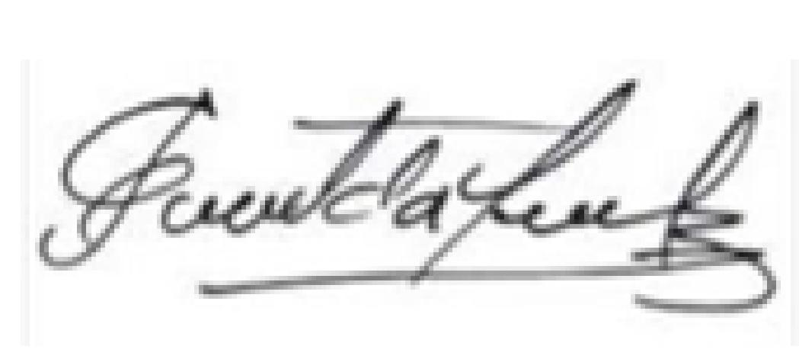
ESMERALDA HERNÁNDEZ SILVA
Senadora de la República
Pacto Histórico

PROYECTO DE LEY NÚMERO DEL 2025

“Por medio del cual se prohíbe la figura del contrato sindical y se dictan otras disposiciones”

EL CONGRESO DE LA REPÚBLICA
DECRETA

ARTÍCULO 1º. Objeto. La presente ley tiene por objeto suprimir del ordenamiento jurídico laboral colombiano la figura del contrato sindical, con el fin de fortalecer la protección de los derechos laborales y la libertad sindical, evitando la tercerización laboral indebida/irregular y garantizando la negociación colectiva auténtica.

ARTÍCULO 2º. Prohibición de contratos sindicales con organizaciones sindicales para la prestación de servicios o ejecución de obras. Modifíquese el artículo 482 del Código Sustantivo del Trabajo quedará así:

Artículo 482. PROHIBICIÓN DE CONTRATOS SINDICALES CON ORGANIZACIONES SINDICALES PARA LA PRESTACIÓN DE SERVICIOS O EJECUCIÓN DE OBRAS. Se prohíbe la celebración de contratos sindicales o cualquier tipo de acuerdo civil o mercantil que tenga por objeto o efecto encomendar a las organizaciones de trabajadores la ejecución de obras, trabajos o la prestación de servicios en favor de terceros a cambio de un precio.

Parágrafo transitorio: Los contratos sindicales vigentes al momento de la publicación de esta ley, se mantendrán hasta tanto los afiliados partícipes sean beneficiarios de acuerdos de formalización laboral en los términos de la Ley 1610 de 2013, en los cuales además deberá ser parte el sindicato de la empresa contratante o el más representativo del sector.

ARTÍCULO 3º. Vigencia y derogatorias. La presente disposición rige a partir de la fecha de sanción y publicación, y deroga las disposiciones que le sean contrarias.

Atentamente.
MARÍA FERNANDA CARRASCAL ROJAS  Representante a la Cámara por Bogotá  Pacto Histórico | ROBERT DAZA GUEVARA  Senador de la República  Pacto Histórico
GABRIEL BECERRA YAÑEZ
Representante a la Cámara por Bogotá
Pacto Histórico - Unión Patriótica
WILSON NEBER ARIAS CASTILLO  Senador de la República  Pacto Histórico | HERÁCLITO LANDÍNEZ SUÁREZ  Representante a la Cámara  Pacto Histórico
ALFREDO MONDRAGÓN GARZÓN
Representante a la Cámara
Pacto Histórico
ESMERALDA HERNÁNDEZ SILVA
Senadora de la República
Pacto Histórico

PROYECTO DE LEY
“Por medio del cual se prohíbe la figura del contrato sindical y se dictan otras disposiciones”
EXPOSICIÓN DE MOTIVOS

La presente exposición de motivos está compuesta por nueve (9) apartes:

- Objeto del proyecto de ley.
- Problema a resolver.
- Cómo se resuelve el problema.
- Antecedentes.
- Justificación del proyecto.
- Normatividad y jurisprudencia.
- Derecho comparado
- Conflicto de intereses.
- Referencias.

- OBJETO DEL PROYECTO DE LEY

La presente ley tiene por objeto suprimir del ordenamiento jurídico laboral colombiano la figura del contrato sindical, con el fin de fortalecer la protección de los derechos laborales y la libertad sindical, evitando la tercerización laboral indebida/irregular y garantizando la negociación colectiva auténtica.

- PROBLEMA A RESOLVER

El proyecto de ley parte de la identificación de un serio problema en la legislación laboral colombiana: la figura del contrato sindical. El Código Sustantivo del Trabajo (CST) define el contrato sindical como aquel que celebran uno o varios sindicatos de trabajadores con uno o varios empleadores para la prestación de servicios o la ejecución de obras mediante sus afiliados. En la práctica, esta figura se ha desvirtuado y utilizado como mecanismo de tercerización laboral que precariza las condiciones de trabajo y socava la libertad sindical. Diversos análisis señalan que el contrato sindical se ha convertido en una forma de contratación en la cual supuestos “sindicatos” de papel suministran mano de obra a las empresas sin una verdadera negociación colectiva, lucrándose a costa de los trabajadores y evadiendo las protecciones laborales (Patiño, 2023). En vez de cumplir un fin legítimo de cooperación laboral, esta figura ha servido para encubrir tercerización ilegal, permitiendo que empleadores eviten la contratación directa de personal y las obligaciones laborales correspondientes.

Las consecuencias negativas son múltiples. En primer lugar, se viola la libertad sindical, pues quienes ingresan a estos “sindicatos” lo hacen no por convicción sino como requisito para obtener un trabajo, sin posibilidad real de retirarse libremente o de ejercer derechos colectivos auténticos. No existe una negociación colectiva genuina: los trabajadores simplemente se adhieren a las condiciones fijadas entre el empleador y la cúpula del sindicato contratante, sin poder negociar beneficios extralegales ni participar en las decisiones.

En segundo lugar, el contrato sindical se utiliza para desconocer derechos laborales mínimos. A los trabajadores involucrados ni siquiera se les denomina “trabajadores” en muchos casos, sino “afiliados partícipes”, a fin de contratarlos por debajo de estándares legales y evadir garantías de estabilidad, vacaciones, prestaciones y demás derechos consagrados en la ley (Vásquez, 2025). Estudios han demostrado que una proporción significativa de estos contratos no reconoce derechos básicos: por ejemplo, en cerca del 38% de contratos sindicales analizados no se otorga el derecho a vacaciones, y en muchos se imponen jornadas excesivas de hasta 12 horas diarias sin remuneración de horas extra adecuadas (Vásquez, 2025).

En tercer lugar, la figura implica una tercerización laboral prohibida. La ley colombiana solo permite a las Empresas de Servicios Temporales (EST) cierta tercerización en casos tasados; sin embargo, a través de contratos sindicales miles de trabajadores son suministrados a empresas usuarias, eludiendo los límites legales. De hecho, se estima que en más del 90% de los contratos sindicales existentes, la empresa beneficiaria no contrata directamente a ningún trabajador, sino que toda la planta es tercerizada por medio del sindicato contratista (CUT, 2025). Esto supone un claro fraude a la ley: tras la prohibición de la tercerización mediante Cooperativas de Trabajo Asociado en 2010, muchas de estas se transformaron en sindicatos de papel para seguir operando de la misma manera.

En resumen, el problema a resolver es la desnaturalización del contrato sindical, figura que en teoría pertenece al derecho colectivo laboral pero que en la realidad se ha usado para precarizar el empleo, evadir responsabilidades patronales y obstaculizar la formación de sindicatos auténticos.

- CÓMO SE RESUELVE EL PROBLEMA
El proyecto de ley propone eliminar la figura del contrato sindical de la legislación laboral colombiana, corrigiendo así las distorsiones y abusos señalados. Concretamente, la iniciativa busca modificar las disposiciones del CST que permiten el contrato sindical para prohibir expresamente la celebración de nuevos contratos sindicales. De esta forma, ningún sindicato de trabajadores podrá en adelante actuar como empresa de suministro de personal, ni los empleadores podrán delegar la ejecución de obras o servicios en sindicatos a cambio de un precio.

La propuesta legislativa no solo proscribe hacia el futuro la celebración de contratos sindicales, sino que establece mecanismos de transición para resolver la situación de los trabajadores actualmente vinculados bajo esta modalidad. En línea con las recomendaciones de las organizaciones de trabajadores, el proyecto dispone que los contratos sindicales vigentes se mantengan solo temporalmente, mientras se realizan procesos de formalización laboral de esos trabajadores.

Esto implica que las empresas que hoy se benefician de mano de obra mediante contratos sindicales deberán proceder a contratar directamente a dichos trabajadores o integrarlos a plantas de personal, garantizándoles todos los derechos laborales de ley.

En suma, la solución normativa consiste en suprimir la figura del contrato sindical e imponer la contratación laboral directa como regla, cerrando el vacío legal que permitía esa tercerización encubierta. Con ello se restablece la primacía de la relación laboral directa trabajador-empleador y se fortalecen la negociación colectiva auténtica y el trabajo decente en Colombia.

- ANTECEDENTES
La figura del contrato sindical tiene orígenes remotos en la legislación colombiana. Fue contemplada desde el Código Sustantivo del Trabajo original de 1950 (Decreto 2663 de 1950), en una época en que los derechos de libertad sindical no estaban plenamente desarrollados. De hecho, puede considerarse un resabio histórico o “fósil” legislativo de mediados del siglo XX, previo a la consagración robusta de los derechos de asociación y negociación colectiva en instrumentos nacionales e internacionales. Por décadas esta figura tuvo escasa aplicación práctica; primaron los modelos tradicionales de contratación directa o a través de convenciones colectivas entre sindicatos y empleadores, sin que los sindicatos asumieran el rol de empleadores (Vásquez, 2025).
La situación cambió radicalmente a inicios del siglo XXI, especialmente durante la década de 2000. En el gobierno del expresidente Álvaro Uribe (2002-2010) se adoptaron políticas laborales que, bajo la bandera de la “flexibilización”, debilitaron a los sindicatos tradicionales y promovieron esquemas alternativos de vinculación. Durante ese periodo se reformó la regulación del contrato sindical, otorgándole un impulso inusitado: se facilitó que las decisiones en estos “sindicatos” giraran en torno a su presidente, debilitando los controles democráticos internos como la asamblea general (Vásquez, 2025). Así, se creó el escenario para que pequeñas camarillas al interior de sindicatos de papel negociaran directamente con las empresas, sin participación real de los afiliados. El resultado fue un crecimiento explosivo de esta figura: en 2002, cuando inició el primer gobierno Uribe, apenas se registraban 8 contratos sindicales en el país; menos de una década después, ya se contaban por centenares (Vásquez, 2025).
Un hito clave en los antecedentes fue la expedición de la Ley 1429 de 2010, que prohibió expresamente la tercerización laboral a través de Cooperativas de Trabajo Asociado (CTA) en actividades misionales permanentes. Esta reforma buscó frenar los abusos de las cooperativas ficticias que servían para tercerizar trabajadores sin derechos. Sin embargo, una consecuencia no deseada fue que muchas de esas cooperativas simplemente mutaron en falsos sindicatos para seguir operando bajo la figura del contrato sindical (CUT, 2025). Con la anuencia de la autoridad laboral de la época, entre 2010 y 2014 surgieron decenas de nuevos “sindicatos” cuyo objeto real era la tercerización de personal.
La Escuela Nacional Sindical (ENS) logró documentar este fenómeno: según datos del Ministerio de Trabajo recopilados por la ENS, hacia 2014 existían alrededor de 2.000 contratos sindicales activos, concentrados en sectores como la salud, donde se reemplazó masivamente la nómina directa por trabajadores tercerizados vía sindicato. En efecto, muchos hospitales públicos y clínicas –tras la prohibición de las CTA– continuaron tercerizando médicos, enfermeras y personal asistencial mediante contratos sindicales, replicando e incluso agravando la precariedad existente (Vásquez, 2025).
La reacción del poder judicial y de la comunidad internacional ante este fenómeno no se hizo esperar.
- La Corte Suprema de Justicia (Sala Laboral) ha analizado la naturaleza del contrato sindical en varios fallos recientes, advirtiendo sobre sus límites. En la Sentencia SL3086-2021, la Corte examinó un caso relacionado con el uso de contratos sindicales para suplir necesidades permanentes de personal, y fue categórica en señalar el grave riesgo de precarización: enfatizó que los sindicatos no pueden convertirse en un “triste sucedáneo” de las cooperativas de trabajo asociado que fueron prohibidas por la ley, ejerciendo labores de suministro fraudulento de personal. La Corte Suprema destacó que cuando a través de un contrato sindical se encubren verdaderas relaciones de trabajo subordinado y permanente, se produce “un trabajo sin derechos y, por ello mismo, un trabajo precario”. Esta posición judicial, si bien reconoce que el contrato sindical está previsto en la ley, advierte que su uso debe ceñirse a fines lícitos y no para evadir la legislación laboral vigente.
- Por su parte, el Consejo de Estado también se ha pronunciado en torno a la naturaleza del contrato sindical en el sector público, delimitando su procedencia en ciertos casos y señalando que no puede vulnerar normas de orden público laboral (por ejemplo, no es viable para reemplazar plantas permanentes en entidades estatales, so pena de desviación de la figura). Así a través de la sentencia 00485 de 2017 definió la tercerización laboral ilegal y establece criterios clave:

“La tercerización laboral es ilegal cuando en una institución y/o empresa pública y/o privada coincidan dos elementos:
a) Se vincula personal para desarrollo de las actividades misionales permanentes a través de un proveedor...
b) Se vincula personal de una forma que afecte los derechos constitucionales, legales y prestacionales consagrados en las normas laborales vigentes.”
Este pronunciamiento, si bien no menciona expresamente el contrato sindical, es relevante pues aclara que en el sector público no se puede subcontratar personal para funciones permanentes, lo cual excluye la posibilidad de usar contratos sindicales con ese fin.

Por su parte, la sentencia 939 de 1997 (Consejo de Estado, Sala de Consulta y Servicio Civil) estipuló:
“Dentro de los objetivos legales de los sindicatos, no es posible la celebración de contratos de prestación de servicios con entidades estatales.”
En el plano internacional, desde hace años los órganos de control de la OIT han puesto la mira en las prácticas colombianas de tercerización laboral.
En 2015, la Central Unitaria de Trabajadores (CUT) presentó una queja formal ante el Comité de Libertad Sindical de la OIT exponiendo cómo, tras la prohibición de las Cooperativas de Trabajo Asociado (CTA), surgieron numerosos “sindicatos” cuyo único fin era la tercerización, listando casos concretos de cooperativas transformadas en sindicatos de fachada (Vásquez, 2025). Estas denuncias, junto con los informes de la Comisión de Expertos de la OIT, han alimentado la preocupación internacional por el uso de figuras como el contrato sindical y los pactos colectivos para debilitar la sindicalización en Colombia. Vale mencionar que ya desde 2011, en el marco del Plan de Acción Laboral suscrito entre Colombia y Estados Unidos, el gobierno colombiano se comprometió a tomar medidas contra la tercerización indebida, la tercerización ilegal y la violación a la libertad sindical, lo que incluyó la expedición de normativas más estrictas sobre cooperativas de trabajo y la promesa de revisar otras figuras afines (aunque en su momento no se legisló sobre el contrato sindical específicamente).
En síntesis, los antecedentes muestran cómo el contrato sindical, concebido originalmente en otra era, recobró vigencia y fue instrumentalizado como estrategia de flexibilización durante las últimas décadas, en detrimento de los trabajadores. La proliferación de esta figura tras el cierre de la vía cooperativa evidenció un vacío legal que ahora se pretende subsanar. Las altas cortes nacionales han advertido su uso fraudulento, y organismos internacionales y sindicatos han exigido su eliminación o reforma. Este proyecto de ley se inscribe, por tanto, en un contexto de creciente consenso acerca de la necesidad de erradicar el contrato sindical como mecanismo lesivo de los derechos laborales.

- JUSTIFICACIÓN DEL PROYECTO
La justificación para eliminar la figura del contrato sindical descansa en razones jurídicas, sociales y económicas de gran peso.
En primer término, se trata de restablecer la vigencia real de los derechos laborales y sindicales consagrados en la Constitución y la ley. La Constitución Política de 1991 en su artículo 39 garantiza la libertad de asociación sindical, y el contrato sindical tal como opera actualmente la conculca gravemente. Como se explicó, bajo esta modalidad el trabajador se ve obligado a afiliarse a un sindicato no para ejercer derechos colectivos, sino como condición para acceder a un empleo, desnaturalizando la esencia del sindicalismo. No hay libertad sindical efectiva cuando la afiliación es forzada y el sindicato actúa como patrón y no como representante de los trabajadores. Eliminar el contrato sindical es necesario para que los sindicatos retomen su papel genuino: organizaciones democráticas destinadas a defender los intereses de los trabajadores, no empresas de tercerización lucrativa (CUT, 2025).
En segundo lugar, la eliminación se justifica para combatir la precarización laboral. El contrato sindical se ha traducido en miles de trabajadores sin estabilidad ni derechos plenos: empleados bajo esta figura que no gozan de prestaciones integrales, con remuneraciones frecuentemente inferiores a las de empleados directos, sin protección adecuada en salud ocupacional ni derecho a sindicalizarse independientemente. La iniciativa legislativa busca revertir esta situación promoviendo la formalización. Al obligar a las empresas a contratar directamente a su personal (inclusive al actualmente tercerizado vía sindicatos), se espera que estos trabajadores pasen a tener contratos de trabajo regulares, con seguridad social, prestaciones, estabilidad reforzada y posibilidad de sindicalización real. Esto va en línea con el objetivo de trabajo decente y digno: ningún trabajador debe permanecer en una zona gris de la legalidad laboral. La Corte Suprema de Justicia ha sostenido que el empleo mediado por falsos sindicatos acarrea “trabajo sin derechos… un trabajo precario”, lo cual lesiona la garantía constitucional del derecho al trabajo en condiciones dignas (art. 25 C.P.). Por ende, la reforma propuesta busca eliminar la causa de esa precariedad.
Un tercer fundamento es reforzar el principio de igualdad ante la ley laboral y eliminar ventajas competitivas basadas en el incumplimiento de normas. Actualmente, empresas que recurren a contratos sindicales reducen costos laborales de forma artificial (no pagan ciertos recargos, prestaciones completas, indemnizaciones, etc.), obteniendo una ventaja comparativa sobre aquellas empresas cumplidoras que contratan directamente a su personal. Esta competencia desleal incentiva a que más empleadores opten por esquemas irregulares para reducir costos, creando una “carrera hacia el abismo” en materia de estándares laborales. Al proscribir el contrato sindical, se establece un piso común: todos los empleadores deberán respetar las mismas obligaciones laborales, nivelando el terreno y estimulando una competencia basada en productividad y no en violación de derechos. Esto contribuye a la formalización de la economía y a la financiación adecuada de la seguridad social (pues muchos de estos esquemas evaden aportes completos).
Desde la perspectiva legal, también es importante señalar que la continuidad de la figura del contrato sindical se hace insostenible ante los compromisos internacionales de Colombia. La OIT, mediante sus convenios y órganos de control, ha enfatizado que prácticas como los pactos colectivos con trabajadores no sindicalizados o la tercerización vía “sindicatos” paralelos contrarían el espíritu del derecho de negociación colectiva. En particular, el Convenio 98 de la OIT (ratificado por Colombia mediante Ley 27 de 1976) obliga a las autoridades a fomentar la negociación colectiva auténtica entre empleadores y organizaciones de trabajadores, lo que es incompatible con esquemas en los que una empresa evita negociar con sus trabajadores creando un sindicato ad hoc. Asimismo, el Convenio 87 (sobre libertad sindical ratificado por Colombia mediante Ley 26 de 1976) consagra que los trabajadores deben poder asociarse libremente para defender sus intereses, algo vulnerado cuando la asociación sindical se convierte en instrumento del empleador.
La Comisión de Expertos en Aplicación de Convenios y Recomendaciones (CEACR) de la OIT ha reiterado que figuras como los pactos colectivos pueden utilizarse para desalentar la afiliación sindical y debilitar a las organizaciones de trabajadores (Patiño, 2023). Mutatis mutandis, el contrato sindical produce un efecto similar o más grave: impide el surgimiento de sindicatos autónomos en los lugares donde opera, pues cubre formalmente a los trabajadores bajo un sindicato controlado. Por tanto, eliminar esta figura alineará la legislación colombiana con las recomendaciones internacionales y evitará que el país continúe siendo observado por el incumplimiento de los Convenios 87, 98 y 154 de la OIT, de esta forma en febrero de 2024 la CEACR indicó que tomaba nota con interés de que el proyecto de reforma laboral preveía la eliminación de los contratos sindicales. Cabe anotar que incluso los órganos del sistema interamericano de derechos humanos enfatizan la importancia de proteger la libertad sindical y la negociación colectiva como derechos fundamentales; mantener figuras que los erosionan podría acarrear responsabilidad internacional para el Estado.
Otra razón de peso es rescatar la credibilidad y fortaleza del sindicalismo colombiano. La proliferación de sindicatos de papel dedicados a la tercerización ha causado un daño reputacional al movimiento sindical, generando confusión entre la opinión pública y los mismos trabajadores sobre el rol de los sindicatos. Muchos trabajadores han asociado equivocadamente “sindicato” con precariedad, porque la única experiencia que han tenido es estar afiliados forzosamente a uno que no defiende sus derechos (Vásquez, 2025). Esto socava la construcción de un diálogo social genuino en las empresas y la confianza en la acción colectiva.
Al prohibir los contratos sindicales, se envía un mensaje contundente: los sindicatos deben ser para proteger a los trabajadores, no para explotarlos. Se espera que, eliminada esta figura, el sindicalismo auténtico pueda crecer en esos espacios laborales hoy captados por sindicatos de cartón, fortaleciendo la representación real de los trabajadores y el diálogo social.
Finalmente, desde un punto de vista económico-social, eliminar el contrato sindical es un paso necesario para mejorar la calidad del empleo y la productividad. Estudios internacionales señalan que la excesiva tercerización y la falta de estabilidad laboral inciden negativamente en la capacitación, la motivación y la productividad de la fuerza de trabajo. Al promover la estabilidad y la relación directa, las empresas invertirán más en formación de sus empleados y estos, sintiéndose protegidos, podrán comprometerse más con los objetivos empresariales. Además, la formalización de miles de trabajadores hoy tercerizados incrementará los ingresos de seguridad social y parafiscales, robusteciendo los sistemas de protección social.
En suma, el proyecto se justifica no solo por imperativos legales y éticos, sino también porque beneficia al conjunto de la sociedad al dignificar el trabajo, reducir la desigualdad (los tercerizados suelen ganar menos) y sentar bases para un crecimiento económico más inclusivo.
- MARCO NORMATIVO
6.1. Ordenamiento jurídico internacional
Colombia es Estado miembro de la Organización Internacional del Trabajo (OIT) y ha ratificado los principales convenios relativos a derechos sindicales y negociación colectiva. Destacan el Convenio 87 de 1948 (sobre la libertad sindical y la protección del derecho de sindicación, ratificado por Colombia en 1976), el Convenio 98 de 1949 (sobre el derecho de sindicación y negociación colectiva, ratificado en 1976) y el Convenio 154 de 1981 (sobre fomento de la negociación colectiva, ratificado mediante Ley 524 de 1999).

Estos instrumentos, conforme al artículo 93 de la Constitución, hacen parte del bloque de constitucionalidad en cuanto reconocen derechos humanos laborales fundamentales. El Convenio 98, en su artículo 4, obliga al Estado a fomentar la negociación colectiva voluntaria entre trabajadores y empleadores, algo que se ve obstaculizado si el empleador puede negociar consigo mismo a través de un sindicato patronal o un sindicato de fachada. El Convenio 154 amplía estas disposiciones y recomienda adoptar medidas para promover el pleno desarrollo de la negociación colectiva, eliminando obstáculos que la limiten.

Por su parte tanto el Comité de Libertad Sindical como la CACR de la OIT han manifestado de manera reiterada su preocupación por el uso de los contratos sindicales en Colombia, considerando que pueden desnaturalizar la función de los sindicatos, generar estructuras ficticias y debilitar las garantías de libertad sindical establecidas en los Convenios 87 y 98.

Comité de Libertad Sindical:

- En su Observación sobre el Caso núm. 2796 (presentada en los Informes 362 y 368), señaló que, aunque la figura del contrato sindical está regulada en el Código Sustantivo del Trabajo, su uso continuado por parte de empresas y sindicatos amenaza la legitimidad y autonomía del movimiento sindical. Instó al Gobierno a informar sobre las medidas adoptadas para garantizar que esta figura no se utilice para desnaturalizar la actividad sindical ni para crear sindicatos de fachada. (OIT, 2024)
- Informe 373 (2017): El CLS observó que la CUT y la CTC seguían denunciando que el contrato sindical convierte a la organización en empleador de sus afiliados y en tercerizador laboral, generando miles de “falsos sindicatos” que ponen en peligro la aplicación del Convenio 98 sobre derecho de sindicación y negociación colectiva (OIT, 2017).

Comisión de Expertos en Aplicación de Convenios y Recomendaciones:
- En su informe de 2017 sobre la aplicación del Convenio 98, la CEACR expresó preocupación de que la CUT y la CTC continuaran denunciando el uso de la figura del contrato sindical, según la cual una empresa contrata a la organización para que sus afiliados realicen obras, lo que “pone seriamente en peligro la aplicación del Convenio en su conjunto” (OIT, 2017).
- Observaciones sobre el Convenio 98 – 2020: Adoptadas en la 109.ª reunión de la Conferencia Internacional de la OIT (2021), la CEACR observó que el Gobierno reiteró que los contratos sindicales permiten a los sindicatos participar en la gestión empresarial, pero mantuvo su inquietud por los potenciales riesgos de que estos contratos se utilicen para socavar la legislación laboral y la autonomía sindical, y solicitó información sobre medidas concretas para evitar su mal uso (OIT, 2021).
- Observación de 2023 de la CEACR sobre la aplicación del Convenio núm. 98 por parte de Colombia: “La Comisión espera firmemente que el actual proceso de reforma laboral contribuirá a la eliminación de los riesgos generados por la figura del contrato sindical sobre la actividad sindical” (OIT, 2024)
6.2. Ordenamiento jurídico nacional
6.2.1. Marco constitucional

La Constitución de 1991 reconoce en el artículo 39 el derecho de los trabajadores a constituir sindicatos, afiliarse o retirarse libremente de ellos, y en el artículo 55 consagra el derecho a la negociación colectiva. También el artículo 25 garantiza el derecho al trabajo en condiciones dignas y justas. Estos preceptos superiores configuran un bloque de protección laboral que debe orientar la interpretación de toda la normativa infraconstitucional.

En ese sentido, cualquier figura legal que, en la práctica, limite el ejercicio de la libertad sindical o quebrante la garantía de condiciones justas de trabajo, resulta contraria al espíritu de la Constitución. El contrato sindical, al pervertirse en la forma descrita, colisiona con estos mandatos constitucionales.

Teniendo en cuenta lo anterior, es posible inferir que, bajo la óptica constitucional, la figura del contrato sindical estaría condicionada a no menoscabar derechos fundamentales; sin embargo, la realidad ha mostrado el efecto contrario, lo que justifica su proscripción legal.

6.2.2. Marco legal

El contrato sindical está previsto en la legislación colombiana en el Capítulo III del Título II, Parte Tercera del Código Sustantivo del Trabajo. El artículo 482 del CST proporciona la definición legal de este contrato: “Se entiende por contrato sindical el que celebren uno o varios sindicatos de trabajadores con uno o varios empleadores o sindicatos patronales para la prestación de servicios o la ejecución de una obra por medio de sus afiliados”.

A su vez, el artículo 483 del CST establece la responsabilidad del sindicato contratante tanto por las obligaciones directas que surjan del contrato como por aquellas a cargo de sus afiliados en la ejecución del mismo.

El artículo 484 del CST prevé que, si se disuelve el sindicato contratante, los trabajadores continuarán prestando el servicio en las condiciones pactadas mientras dure el contrato.

Es importante contrastar el contrato sindical con otras figuras de la legislación nacional. La Ley 50 de 1990, en su artículo 74, reguló las Empresas de Servicios Temporales (EST) para labores transitorias, y posteriormente la Ley 1429 de 2010, artículo 63, prohibió tajantemente la tercerización en actividades misionales permanentes a través de cooperativas de trabajo asociado. Así, el ordenamiento busca evitar la tercerización abusiva: solo permite tercerización temporal y especializada bajo estrictos requisitos. Sin embargo, el contrato sindical quedó como un resquicio por donde se continuó ejerciendo tercerización laboral encubierta.

Por su parte, a través del Decreto Único Reglamentario 1072 de 2015 (Sector Trabajo) se compilar y actualiza la normatividad del sector Trabajo, incluyendo la reglamentación específica del contrato sindical en los artículos 2.2.2.1.16 a 2.2.2.1.32. así:

- 2.2.2.1.16 – Definición:
Confirma que el contrato sindical es “colectivo, solemne, nominado y principal” y precisa su objeto (prestación de servicios u obras por afiliados).
- 2.2.2.1.18 – Adecuación a la ley:
Señala que el sindicato debe suscribir el contrato “en el marco de los artículos 373, 482, 483 y 484 del CST” y del decreto mismo.
- 2.2.2.1.28 – Reglamento del contrato:
Exige que cada contrato lleve un reglamento que regule la participación de los afiliados, criterios de distribución de ingresos y mecanismos de auditoría interna.

A su vez, a través del Decreto 36 de 2016 se modifica e incorpora al Decreto 1072/2015 disposiciones orientadas a reforzar la democracia interna y la transparencia en los contratos sindicales así:

- 2.2.2.1.24 – Aprobación asamblearia: Establece que la asamblea general debe autorizar expresamente la celebración del contrato.
- 2.2.2.1.25 al 2.2.2.1.32 – Régimen de garantías: Detalla los elementos mínimos del reglamento (derecho de información, mecanismos de queja, límites a descuentos y costos administrativos).

6.2.3. Marco jurisprudencial
La Corte Constitucional ha tenido oportunidad de pronunciarse sobre figuras afines. En materia de pactos colectivos (acuerdos entre empleador y trabajadores no sindicalizados), recientemente en la sentencia C-288 de 2024 la Corte declaró exequible el art. 481 CST que los permite, pero “bajo el entendido de que los pactos colectivos no pueden menoscabar el derecho de negociación colectiva ni la libertad sindical”. Este condicionamiento refuerza el principio de que ninguna forma de acuerdo colectivo debe servir para debilitar a los sindicatos. Aplicando esa ratio al contrato sindical, es claro que su utilización para sustituir convenciones colectivas o para evitar la sindicación resulta contraria a la Carta.
De hecho, mucho antes, la Corte Constitucional en sentencia T-781 de 1998 advirtió que la libertad de asociación implica tanto el derecho a unirse a sindicatos existentes como a retirarse libremente de ellos, y que la existencia de sindicatos debe obedecer a la voluntad de los trabajadores y no a imposiciones externas. Los contratos sindicales manejados por empleadores contrarían esa doctrina, al involucrar sindicatos creados no por genuina voluntad de los trabajadores sino como ficción legal para contratación.
A su vez, a través de la sentencia T-457 de 2011 ratifica que los afiliados de un contrato sindical no son empleados del sindicato: “no existe como tal una relación empleador-trabajador” entre el sindicato y sus afiliados partícipes, porque no hay elemento de subordinación. De lo contrario, se violaría gravemente el derecho de sindicalización (C.P. art. 39).
La Corte Suprema de Justicia (Sala de Casación Laboral), por su parte, ha sentado importantes precedentes en la última década que sirven de fundamento a este proyecto. A través de la sentencia SL3086-2021 la Sala advierte que el contrato sindical puede ser un “mecanismo legítimo” para suplir necesidades puntuales, pero no puede convertirse en un subterfugio para deslaboralizar labores permanentes. El fallo señala que si se utiliza el contrato sindical con la intención de ocultar una relación laboral real, “la reacción del orden jurídico, a la luz del principio de realidad…, es declarar el contrato de trabajo con el ente contratante”. En tal sentido, enfatiza que los sindicatos no pueden convertirse en un “triste sucedáneo” de cooperativas, ni usar el contrato sindical para contratar personal subordinado en actividades misionales permanentes.
A su vez, en la sentencia SL467-2019, la Corte Suprema reiteró que la descentralización productiva y la subcontratación no pueden utilizarse para encubrir verdaderas relaciones de trabajo ni para despojar a los trabajadores de sus derechos. En esa providencia, la Corte fue enfática en que figuras de tercerización no deben debilitar la capacidad de acción individual y colectiva de los trabajadores ni alejarlos artificialmente de la órbita del empleador real. Si bien el caso versaba sobre otra modalidad de tercerización, su razonamiento se aplica de pleno al contrato sindical, donde justamente se ha “segmentado” artificialmente la unidad laboral, con perjuicio para la acción colectiva.
Por último, a través de la sentencia SL4332-2022 la Corte advierte que la naturaleza laboral implícita de la relación tiene límites: si en la práctica el sindicato contratista gestiona la contratación de trabajadores como si fuera un empleador común, el tribunal aplicará el principio de realidad para recalificar la relación como contrato de trabajo.

- DERECHO COMPARADO
El análisis de derecho comparado evidencia que la figura del contrato sindical, tal como existe en Colombia, es una rareza no compartida por la mayoría de legislaciones laborales modernas. En la gran mayoría de países, la expresión "contrato sindical" se entiende simplemente como el contrato colectivo de trabajo (convención colectiva) pactado entre un sindicato y un empleador, donde el empleador sigue siendo quien contrata directamente a los trabajadores. La idea de que un sindicato pueda suplir trabajadores a un tercero es ajena al modelo de relaciones laborales en otros contextos. De hecho, podría afirmarse que Colombia ha sido una excepción donde se institucionalizó esta forma de tercerización mediante sindicatos.
Muchas naciones han avanzado en restricciones a la subcontratación laboral abusiva y en la protección de la negociación colectiva genuina. Un caso emblemático es México, que durante décadas enfrentó el problema de los llamados “contratos de protección patronal”. Estos contratos colectivos simulados eran acuerdos firmados entre las empresas y sindicatos afines al empleador, a espaldas de los trabajadores, con el único propósito de impedir la organización de sindicatos independientes y fijar condiciones mínimas sin verdadera negociación.
Para erradicar esa práctica, México emprendió una reforma laboral profunda en 2019, en cumplimiento del T-MEC (tratado comercial con EE. UU. y Canadá). Dicha reforma estableció un proceso obligatorio de legitimación de todos los contratos colectivos vigentes mediante voto personal, libre y secreto de los trabajadores.
Los contratos que no fueran aprobados por la mayoría de empleados quedarían sin efecto. Este proceso, que concluyó en 2023, ha resultado en la terminación de decenas de miles de contratos colectivos simulados, forzando a que solo subsistan aquellos respaldados por trabajadores.
La experiencia mexicana muestra una voluntad decidida de eliminar formas de negociación colectiva espuria. Si bien el contexto es diferente (en México el sindicato no actuaba como empleador directo, sino que firmaba contratos colectivos sin representación genuina), el objetivo es análogo al colombiano: asegurar que la negociación sea auténtica y que los sindicatos sean verdaderos representantes, no instrumentos del patrono.
En otros países de América Latina también se han tomado medidas contra la tercerización abusiva. En Perú, por ejemplo, el gobierno emitió en 2022 el Decreto Supremo 001-2022 que prohibía la tercerización laboral en el “núcleo del negocio” –es decir, la contratación externa de actividades principales y permanentes de la empresa– buscando frenar la precarización vía outsourcing. Si bien dicha norma enfrentó litigios internos (fue objetada por posibles vicios competenciales), refleja la tendencia regional a limitar la subcontratación cuando ésta desvirtúa la relación laboral regular.
Adicionalmente, varias jurisdicciones europeas regulan las agencias de empleo temporal bajo el principio de igualdad de trato: el trabajador cedido debe gozar de las mismas condiciones básicas que si hubiese sido contratado directamente por la empresa usuaria. Este principio, consagrado en la Directiva 2008/104/CE de la Unión Europea, hace que la incentivación económica de la subcontratación se reduzca, ya que no puede usarse para pagar menos al trabajador o quitarle derechos. Por tanto, la experiencia comparada indica que las legislaciones más avanzadas o están eliminando las formas de contratación colectivas simuladas (caso de México) o garantizan que la tercerización laboral no sirva para degradar las condiciones laborales (caso europeo).
De igual forma, en Europa la negociación colectiva sectorial o por empresa involucra siempre a sindicatos representativos y empleadores reales; si un empleador intentara crear un sindicato paralelo para pactar condiciones a la baja, ello sería considerado una práctica antisindical ilícita.
En conclusión, la experiencia comparada respalda la necesidad de la reforma: los países que han enfrentado problemas similares han optado por eliminarlos o mitigarlos fuertemente. La eliminación del contrato sindical en Colombia no la aislará, sino al contrario, la pondrá en sintonía con estándares internacionales y regionales de protección al trabajador y promoción de una negociación colectiva real y efectiva. Dejar atrás esta anomalía legislativa es un paso indispensable para actualizar el derecho laboral colombiano a las exigencias del siglo XXI, centradas en el trabajo decente, la democracia sindical y la equidad en las relaciones laborales.
- CONFLICTOS DE INTERÉS

Dando alcance a lo establecido en el artículo 3 de la Ley 2003 de 2019, “Por la cual se modifica parcialmente la Ley 5 de 1992”, se hacen las siguientes consideraciones a fin de describir la circunstancias o eventos que podrían generar conflicto de interés en la discusión y votación de la presente iniciativa legislativa, de conformidad con el artículo 286 de la Ley 5 de 1992, modificado por el artículo 1 de la Ley 2003 de 2019, que reza:

“Artículo 286. Régimen de conflicto de interés de los congresistas. Todos los congresistas deberán declarar los conflictos de intereses que pudieran surgir en ejercicio de sus funciones.

Se entiende como conflicto de interés una situación donde la discusión o votación de un proyecto de ley o acto legislativo o artículo, pueda resultar en un beneficio particular, actual y directo a favor del congresista.

- Beneficio particular: aquel que otorga un privilegio o genera ganancias o crea indemnizaciones económicas o elimina obligaciones a favor del congresista de las que no gozan el resto de los ciudadanos. Modifique normas que afecten investigaciones penales, disciplinarias, fiscales o administrativas a las que se encuentre formalmente vinculado.

- Beneficio actual: aquel que efectivamente se configura en las circunstancias presentes y existentes al momento en el que el congresista participa de la decisión.

- Beneficio directo: aquel que se produzca de forma específica respecto del congresista, de su cónyuge, compañero o compañera permanente, o parientes dentro del segundo grado de consanguinidad, segundo de afinidad o primero civil.(…)”

Sobre este asunto la Sala Plena Contenciosa Administrativa del Honorable Consejo de Estado en su sentencia 02830 del 16 de julio de 2019, M.P. Carlos Enrique Moreno Rubio, señaló que:

“No cualquier interés configura la causal de desinvestidura en comento, pues se sabe que sólo lo será aquél del que se pueda predicar que es directo, esto es, que per se el alegado beneficio, provecho o utilidad encuentre su fuente en el asunto que fue conocido por el legislador; particular, que el mismo sea específico o personal, bien para el congresista o quienes se encuentren relacionados con él; y actual o inmediato, que concurra para el momento en que ocurrió la participación o votación del congresista, lo que excluye sucesos contingentes, futuros o imprevisibles. También se tiene noticia que el interés puede ser de cualquier naturaleza, esto es, económico o moral, sin distinción alguna”.

Se estima que la discusión y aprobación del presente Proyecto de Ley no configura un beneficio particular, actual o directo a favor de un congresista, de su cónyuge, compañero o compañera permanente o pariente dentro del segundo grado de consanguinidad, segundo de afinidad o primero civil, ya que se trata de una acción de carácter general.

Sin embargo, salvo mejor criterio se podría considerar que los Congresistas podrían incurrir en conflictos de interés si estos o sus familiares cuentan con empresas relacionadas con el trabajo doméstico, así como si recibieron financiación de este tipo de este sector.

Es menester señalar que la descripción de los posibles conflictos de interés que se puedan presentar frente al trámite o votación del presente Proyecto de Ley, conforme a lo dispuesto en el artículo 291 de la Ley 5 de 1992 modificado por la Ley 2003 de 2019, no exime al Congresista de identificar causales adicionales en las que pueda estar incurso.

De las y los honorables congresistas,

MARÍA FERNANDA CARRASCAL ROJAS  Representante a la Cámara por Bogotá  Pacto Histórico | ROBERT DAZA GUEVARA  Senador de la República  Pacto Histórico
GABRIEL BECERRA YAÑEZ
Representante a la Cámara por Bogotá
Pacto Histórico - Unión Patriótica
WILSON NEBER ARIAS CASTILLO  Senador de la República  Pacto Histórico | ALFREDO MONDRAGÓN GARZÓN  Representante a la Cámara  Pacto Histórico
HERÁCLITO LANDÍNEZ SUÁREZ
Representante a la Cámara
Pacto Histórico
ESMERALDA HERNÁNDEZ SILVA
Senadora de la República
Pacto Histórico

8. REFERENCIAS.
- Código Sustantivo del Trabajo, art. 481 y ss.
- Proyecto de Ley 166 de 2023 Cámara (Reforma Laboral “Trabajo por el cambio”).
- Sentencia Corte Suprema de Justicia SL3086-2021 (19 de mayo de 2021) y otras relacionadas.
- Sentencias Corte Constitucional C-1491-2000, C-465-2008, entre otras sobre libertad sindical.
- Convenios OIT 87, 98, 154 y recomendaciones de la CEACR y CLS sobre Colombiavocesporeltrabajo.orgsur.org.co.
- Central Unitaria de Trabajadores – CUT, comunicado CNU sobre contratos sindicales (marzo de 2025)cut.org.cocut.org.co.
- Escuela Nacional Sindical – ENS, investigaciones sobre tercerización y contrato sindicalsur.org.cosur.org.co.
- Corporación Latinoamericana Sur, “La reforma laboral y el contrato sindical” por Héctor Vásquez (2025)sur.org.cosur.org.co.
- Voces por el Trabajo (CLA), columna “Demandaron los pactos colectivos, ¿qué pasará con ellos?” de Marcelo Patiño (2023)vocesporeltrabajo.orgvocesporeltrabajo.org.
- Red de Solidaridad de la Maquila (Maquila Solidarity Network), informe sobre legitimación de contratos colectivos en México (2023)maquilasolidarity.orgmaquilasolidarity.org.
- Legislación comparada (Decreto 001-2022 Perú sobre tercerización; reforma laboral México 2019; normativa Argentina y Unión Europea sobre subcontratación).

Corte Suprema de Justicia, Sala de Casación Laboral. (30 de junio de 2021). Sentencia SL-3086-2021 (Rad. No. 79229). Bogotá, Colombia.
maquilasolidarity.org
maquilasolidarity.org
camaratru.org.pe
sur.org.co

